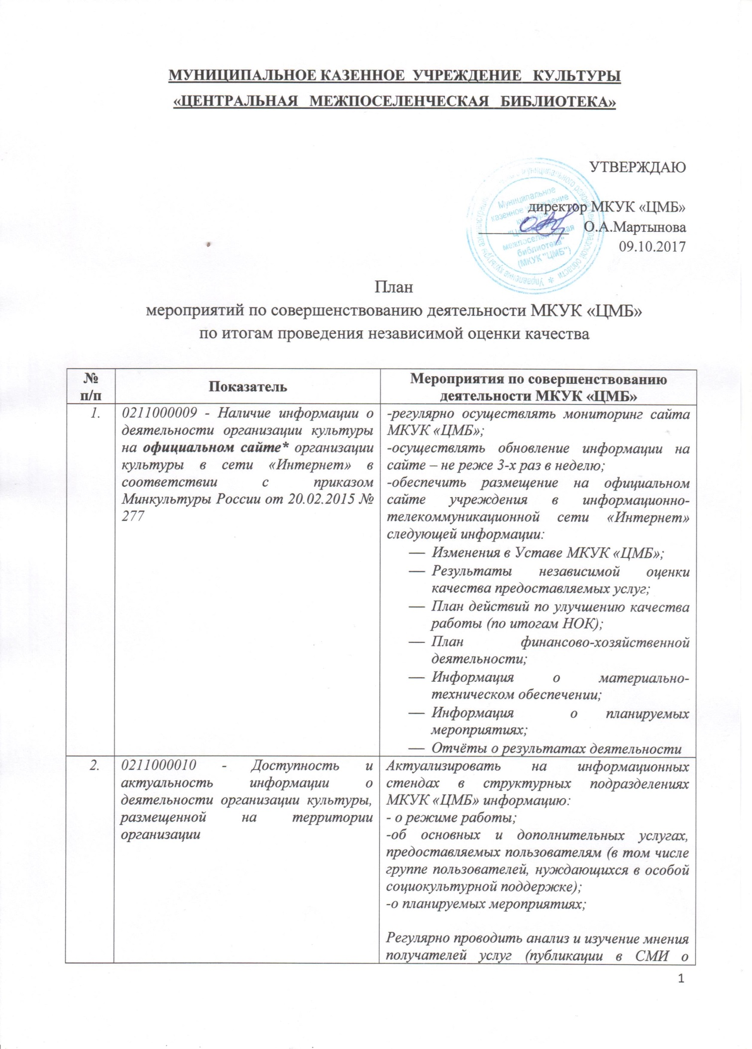

 |  | работе МКУК «ЦМБ», Книга отзывов и предложений, вкладка на официальном сайте «МКУК «ЦМБ» «Читатель – Библиотека: обратная связь».
3. | 0212000014 - Доступность услуг для лиц с ограниченными возможностями здоровья | Осуществить  - анализ материально технического обеспечения МКУК «ЦМБ»;  - перспективное планирование по укреплению МТБ, в целях обеспечения условий доступности услуг для лиц с ограниченными возможностями здоровья (с учётом финансирования);  - оформление «Паспортов доступности для инвалидов и маломобильных групп пользователей» (срок выполнения - до конца 2017 года) для участия в муниципальной программе «Социальная поддержка отдельных категорий граждан в Кировском районе Ленинградской области»  Подготовить  - Приказ «О назначении сотрудников, ответственных за сопровождение и оказание помощи инвалидам, имеющим стойкие расстройства функций зрения и самостоятельного передвижения при посещении структурных подразделений МКУК «ЦМБ».  Утвердить  - «Примерную инструкцию по сопровождению и оказанию помощи инвалидам, имеющим стойкие расстройства функций зрения и самостоятельного передвижения при посещении структурных подразделений МКУК «ЦМБ»  Поддерживать  - версию для слабовидящих на официальном сайте МКУК «ЦМБ».  Ходатайствовать перед Учредителем  -о направлении сотрудников МКУК «ЦМБ», оказывающих услуги лицам с ограниченными возможностями здоровья, на повышение квалификации по соответствующим образовательным программам.  Продолжить сотрудничество с  -Санкт-Петербургской государственной библиотекой для слепых и слабовидящих  -Комитетом социальной защиты населения Кировского муниципального района ЛО
 | 0212000012 - Удобство пользования электронными сервисами, предоставляемыми организацией культуры (в том числе с помощью мобильных устройств) | Предоставление пользователям доступа к  - виртуальной справочной службе «Вопрос-ответ» на сайте МКУК «ЦМБ»;  - электронному каталогу;  Организация  - службы онлайн-продления книг;  -онлайн-предварительного заказа изданий;  - электронной доставки документов.
5. | 0212000011 - Наличие дополнительных услуг и доступность их получения | Используя все информационные ресурсы (Интернет, информационные стенды, периодическая печать),  активно продвигать информацию о дополнительных услугах, в том числе  -Перспективных групповых формах работы с читателями (пользователями) в библиотеках МКУК «ЦМБ» (лектории, клубы по интересам, литературные гостиные, музейные формы и т.д.)  - наличии электронного каталога МКУК «ЦМБ» и удаленных базах данных;  - СПС «КонсультантПлюс» и «Законодательство России».  Осуществлять мониторинг читательских запросов и предпочтений с помощью активных вкладок «Вопрос-ответ» и «Читатель – Библиотека: обратная связь» на официальном сайте МКУК «ЦМБ».
6. | 0212000013 - Удобство графика работы организации культуры | - - Актуализировать информацию о режиме работы библиотек-структурных подразделений МКУК «ЦМБ», размещенную на официальном сайте, на информационных стендах, в СМИ (по мере необходимости).  - - Корректировать график работы библиотек, с учётом Производственного календаря
7. | 0212000010 - Комфортность условий пребывания в организации культуры | Осуществить  - анализ материально технического обеспечения МКУК «ЦМБ»;  - перспективное планирование по укреплению МТБ (с учётом финансирования);  - оформление «Паспортов доступности для инвалидов и маломобильных групп пользователей» Оперативно размещать информационные материалы об оснащенности учреждения, улучшении материальной базы в СМИ, на официальном сайте МКУК «ЦМБ».  Осуществлять непрерывный контроль за организацией комфортного пребывания пользователей (организация посадочных мест отдыха детей и взрослых, чистота и проветривание помещений, соблюдение температурно-влажностного режима).
8. | 0213000004 - Соблюдение режима работы организацией культуры | В случае изменения режима работы,  незамедлительно размещать информацию на официальном сайте, в СМИ, на информационных стендах информации,
9. | 0213000005 - Соблюдение установленных (заявленных) сроков предоставления услуг организацией культуры | Неукоснительно соблюдать Административный регламент  по предоставлению муниципальной услуги «Предоставление доступа к справочно-поисковому аппарату библиотек, базам данных» (утвержден распоряжением Управления культуры администрации Кировского муниципального района Ленинградской области от 05 мая 2016 года № 12)
10 | 0214000003 - Доброжелательность и вежливость персонала организации культуры | - Соблюдение всеми членами трудового коллектива «Кодекса этики и служебного поведения работников МКУК «ЦМБ».  - Проведение внутреннего контроля качества работы персонала  - Своевременное рассмотрение жалоб, поступающих от пользователей, в порядке, установленном трудовым законодательством.
11 | 0214000004 - Компетентность персонала организации культуры | Планировать и осуществлять непрерывное повышение квалификации сотрудников  -участие в областных и районных семинарах и конференциях, мероприятиях по обмену опытом, организуемых библиотеками-методическими центрами;  - обучение на краткосрочных курсах по повышению квалификации;  -заочное обучение сотрудников в профильных образовательных учреждениях
12 | 0215000008 - Общая удовлетворенность качеством оказания услуг организацией культуры | Регулярный мониторинг удовлетворенности качеством предлагаемых услуг, на основании изучения данных  -Анкеты «Оценка качества услуг Муниципального казенного учреждения культуры «Центральная межпоселенческая библиотека», размещенной на сайте;  - Книг отзывов и предложений в структурных подразделениях МКУК «ЦМБ»;  - публикаций о работе МКУК «ЦМБ», размещенных в средствах массовой информации.  Проведение регулярного внутреннего контроля качества предоставляемых услуг.
13 | 0215000009 - Удовлетворенность материально-техническим обеспечением организации культуры | - Участие пользователей в оценке материально-технического обеспечения МКУК «ЦМБ» (анкетирование, Книга отзывов и предложений, вкладка на  официальном сайте «МКУК «ЦМБ» «Читатель – Библиотека: обратная связь).  - Исполнение Плана финансово-хозяйственной деятельности в части материально-технического обеспечения.
14 | 0215000011 - Удовлетворенность качеством и содержанием полиграфических материалов организации культуры | - Проведение регулярного внутреннего контроля качества и содержания печатных материалов и публикаций, подготовленных библиотекой (списки новых поступлений, рекомендательные списки, указатели литературы, буклеты, афиши, обзорные статьи и публикации рекламного характера и и т.д.).
15 | 0215000010 - Удовлетворенность качеством и полнотой информации о деятельности организации культуры, размещенной на официальном сайте организации культуры в сети «Интернет» | - Регулярное осуществление оценки качества и полноты информации о деятельности МКУК «ЦМБ», размещенной на официальном сайте в сети Интернет.  - Мониторинг оценки удовлетворенности пользователей качеством и доступностью сайта методом анкетирования

